ПРЕСС-РЕЛИЗ  02 ноября 2022 | 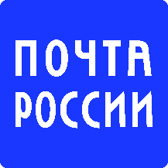
Почтовые отделения изменят график работы в связи с Днём народного единства
3 ноября, в четверг, почтовые отделения по всей стране закроются на час раньше.
День народного единства, 4 ноября, станет выходным для всех почтовых отделений.
5 ноября отделения Почты России будут принимать клиентов в обычном режиме.
График работы некоторых городских и сельских отделений может отличаться. Найти на карте ближайшее открытое почтовое отделение или уточнить режим работы можно в мобильном приложении Почты и на сайте pochta.ru.

Информационная справка: УФПС Иркутской области включает 16 почтамтов, 733 стационарных отделения, 314 из которых сельские и 13 передвижных, магистральный сортировочный центр и шесть участков курьерской доставки. Компания объединяет более 5 000 сотрудников, в том числе около 1 800 почтальонов и 750 операторов. Доставку почты осуществляют около 300 автомобилей, общая протяжённость почтовых маршрутов составляет 56 390 км. Международную и межрегиональную почту по железной дороге доставляют 39 вагонов.

Чтобы всегда быть в курсе наших новостей, подписывайтесь на телеграм-канал Почты t.me/napochte

